Иволга А.Г.
к.э.н., доцент Ставропольского государственного аграрного университета
Лабенко А.Н.
к.э.н., доцент Национального университета биоресурсов и природопользования Украины, Киев
Лещева М.Г.
д.э.н., профессор Ставропольского государственного аграрного университета

ИНТЕГРАЦИОННЫЕ ПРОЦЕССЫ ВО ВНЕШНЕТОРГОВОЙ ДЕЯТЕЛЬНОСТИ УКРАИНЫ И РОССИИ И ИХ ВЛИЯНИЕ НА УСТОЙЧИВОЕ РАЗВИТИЕ АПК И СЕЛЬСКОЙ МЕСТНОСТИ

В настоящее время происходят глубокие изменения во всей системе международных отношений. Существующие изменения представляют собой усиление взаимозависимости и взаимовлияния различных сфер общественной жизни и деятельности в области международных отношений. Согласно теории мировых систем И. Уоллерстайна ни одна национальная экономика независимо от размеров страны и уровня развития не может больше быть самодостаточной, исходя из имеющихся факторов производства, технологий и потребности в капитале.
В основе политики развития большей части стран Земного шара лежит экономическая интеграция и создание единой экономической стратегии, учет приоритетов и правил поведения основных субъектов мирохозяйственной деятельности. Кроме того, данные интеграционные процессы базируются на внешней торговле, значение которой для каждого государства весьма существенно. Внешняя торговля является одной из важнейших статей в экономике страны, в частности, доходы, полученные от нее, определяют впоследствии величину валового национального продукта, а значит, и уровень развития страны и качество жизни населения. Следует отметить, что внешняя торговля представляет собой значительный источник поступления инвестиционных товаров, а также играет большую роль в снабжении населения продовольствием и различными товарами потребительского назначения.
В ходе интеграционных процессов каждая страна-участница проводит необходимые мероприятия для создания благоприятных условий развития и сближения с другими странами в экономико-социальной и других сферах деятельности.
Однако существуют страны, которые не имеют четкой политики по интеграции или дезинтеграции в отношении другого государства или группы государств. Примером таких государств являются Российская Федерация и Украина.
Данное явление вызвано рядом причин и факторов:
- политическая нестабильность;
- протекционистские меры для защиты экономических интересов этих двух государств;
- закрытие таможенных постов в регионах России;
- ухудшение инвестиционного климата во взаимодействии России и Украины;
- отказ Украины от ее вступления в Таможенный союз ЕврАзЭС;
- нестабильность мировых цен на основную экспортную продукцию;
- другие.
Вышеуказанные факторы влияют на внешнеэкономическую деятельность России и Украины как стратегических партнеров.
В современном экономическом словаре Б.А. Райзберга под внешнеэкономической деятельностью понимается одна из сфер экономической деятельности государства, предприятия, фирмы, тесно связанная с внешней торговлей, экспортом и импортом товаров, иностранными кредитами и инвестициями, осуществлением совместных с другими странами проектов [6, 7].
В Федеральном законе от 18 июля 1999 г. № 183-ФЗ «Об экспортном контроле» внешнеэкономическая деятельность определена как «внешнеторговая, инвестиционная и иная деятельность, включая производственную кооперацию, в области международного обмена товарами, информацией, работами, услугами, результатами интеллектуальной деятельности (правами на них)».
Существует 6 сфер внешнеэкономической деятельности:
- внешнеторговая деятельность (международная торговля);
- международный венчурный (инвестиционный) бизнес;
- международное научно-техническое сотрудничество
- международный бизнес услуг;
- валютно-финансовый бизнес;
- международная трудовая миграция.
ВЭД охватывает все вышеупомянутые сферы мирохозяйственной деятельности, но основой основ является международная торговля (внешнеторговая деятельность). Понятие внешнеторговой деятельности (ВТД) сформулировано в Федеральном законе от 8 декабря 2003 г. № 164-ФЗ «Об основах государственного регулирования внешнеторговой деятельности» следующим образом: «Внешнеторговая деятельность - деятельность по осуществлению сделок в области внешней торговли товарами, услугами, информацией и интеллектуальной собственностью».
Основным показателем внешнеторговой деятельности являются объемы экспорта и импорта. В России, как и на Украине, статистический учет экспортно-импортных операций осуществляется в долларах США, при этом пересчет в доллары США производится по курсу, котируемому Центральным банком Российской Федерации. Расчет экспортных и импортных цен производится по различным методикам: экспорт измеряется в ценах ФОБ, а импорт – в ценах СИФ.
На рис. 1 показана общая динамика экспорта и импорта России со странами СНГ за 2007-2012 гг. в млн. долларов США.
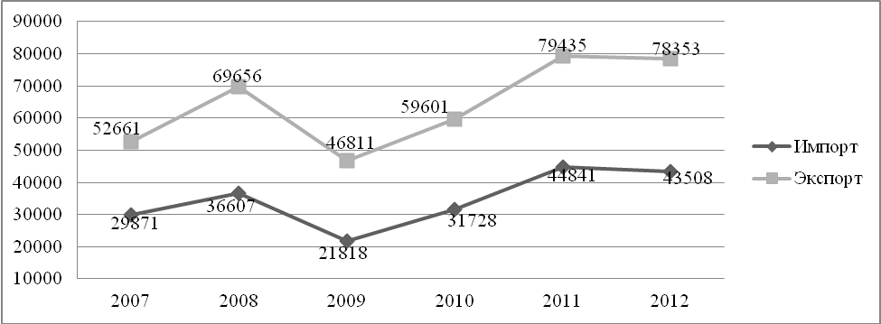
Рис. 1. Динамика экспорта и импорта России со странами СНГ за 2007-2012гг., млн. долл. США. Источник - Россия в цифрах 2013 г.: Финансы России 2013.

В рассмотренный период наблюдается позитивная динамика объемов внешнеторговой деятельности РФ с государствами-членами СНГ. Такая же динамика наблюдается и по отношению к внешнеторговой деятельности между РФ и Украиной.
На рис. 2 показана динамика экспорта и импорта России с Украиной за 2007-2012 гг. в млн. долларов США.
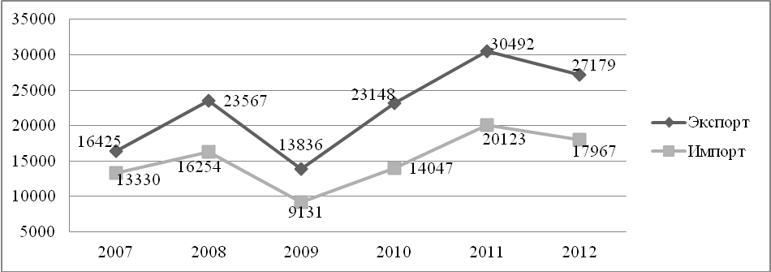
Рис. 2. Динамика экспорта и импорта России с Украиной за 2007-2012 гг., млн. долл. США. Источник - Россия в цифрах 2013 г.: Финансы России 2013.

Как в случае с объемами внешнеторговой деятельности между РФ и странами СНГ, так и Украиной, можно проследить спад в посткризисный 2009 год.
Кроме того, необходимо рассчитать долю Украины в экспорте и импорте России для того, чтобы выявить динамику вовлеченности Украины во внешнеторговую деятельность России как члена СНГ за 6 последних лет. Удельный вес Украины в экспорте России со странами СНГ рассчитан в таблице 1.
Таблица 1
Удельный вес Украины в экспорте России со странами СНГ за 2007–2012 гг.
Год | Экспорт со странами СНГ, млн. долларов США | Экспорт с Украиной, млн. долларов США | Удельный вес, %
2007 | 52661 | 16425 | 31,2
2008 | 69656 | 23567 | 33,8
2009 | 46811 | 13836 | 29,6
2010 | 59601 | 23148 | 38,8
2011 | 79435 | 30492 | 38,4
2012 | 78353 | 27179 | 34,7
Источник: Россия в цифрах 2013 г.: Финансы России 2013.

Доля экспорта из РФ в Украину составляет треть от экспорта РФ в страны СНГ. На протяжении рассмотренного периода наблюдается увеличение вышеупомянутого показателя. Если же рассматривать долю Украины в импорте, то здесь она немного превышает долю экспорта, в среднем на 10% (таблица 2).
Таблица 2
Удельный вес Украины в импорте России со странами СНГ за 2007–2012 гг.
Год | Экспорт со странами СНГ, млн. долларов США | Экспорт с Украиной, млн. долларов США | Удельный вес, %
2007 | 29871 | 13330 | 44,6
2008 | 36607 | 16254 | 44,4
2009 | 21818 | 9131 | 41,9
2010 | 31728 | 14047 | 44,3
2011 | 44841 | 20123 | 44,9
2012 | 43508 | 17967 | 41,3
Источник: Россия в цифрах 2013 г.: Финансы России 2013.

В добавление к этому, важными показателями будут являться доли Украины в общем объеме экспорта и импорта России, которые представлены в таблицах 3 и 4 соответственно.
Таблица 3
Удельный вес Украины в общем объеме экспорта России за 2007–2012 гг.
Год | Общий объем экспорта России, млн. долларов США | Объем экспорта России с Украиной, млн. долларов США | Удельный вес, %
2007 | 351900 | 16425 | 4,7
2008 | 467600 | 23567 | 5,0
2009 | 301700 | 13836 | 4,6
2010 | 397100 | 23148 | 5,8
2011 | 516700 | 30492 | 5,9
2012 | 524600 | 27179 | 5,2
Источник: Россия в цифрах 2013 г.: Финансы России 2013.

Таблица 4
Удельный вес Украины в общем объеме импорта России за 2007–2012 гг.
Год | Общий объем импорта России, млн. долларов США | Объем импорта России с Украиной, млн. долларов США | Удельный вес, %
2007 | 199800 | 13330 | 6,7
2008 | 267100 | 16254 | 6,1
2009 | 167300 | 9131 | 5,5
2010 | 228900 | 14047 | 6,1
2011 | 305800 | 20123 | 6,6
2012 | 316000 | 17967 | 5,7
Источник: Россия в цифрах 2013 г.: Финансы России 2013.

Доля Украины в импорте товаров и услуг из России в 2012 г. составила 5,7% и уменьшилась по сравнению с 2007 г. и 2011 г. на 1% и 0,9% соответственно.
Рассматривая ситуацию со стороны Украины, можно утверждать, что объем экспорта незначительно ниже, чем объем импорта из РФ (рисунки 3-4).
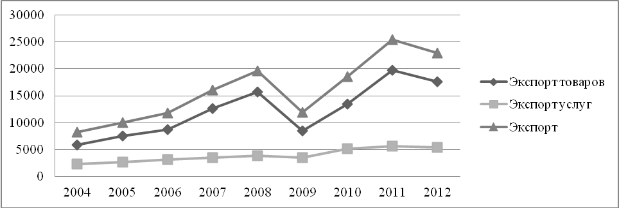
Рис. 3. Объемы экспорта Украины в РФ, млн. долл. США. Источник: Государственная служба статистики Украины. - www.ukrstat.gov.ua.
Можно заметить, что экспорт услуг в РФ значительно превышает их импорт.
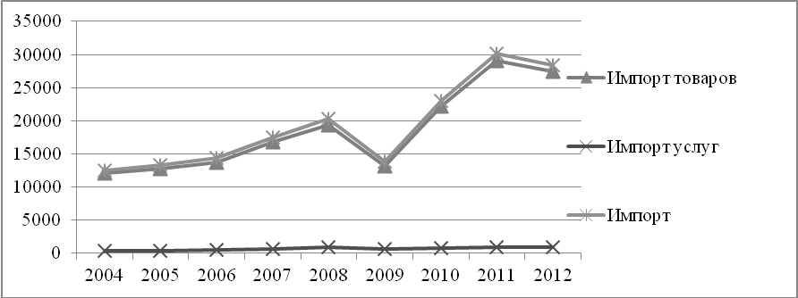
Рис. 4. Объемы импорта Украины из РФ, млн. долл. США. Источник: Государственная служба статистики Украины. - www.ukrstat.gov.ua.
Украинский коэффициент покрытия экспорта импортом, на протяжении рассмотренного периода, не превышал 1. После кризисного 2008 года, вышеупомянутый коэффициент начал постепенно снижаться (рис. 5).
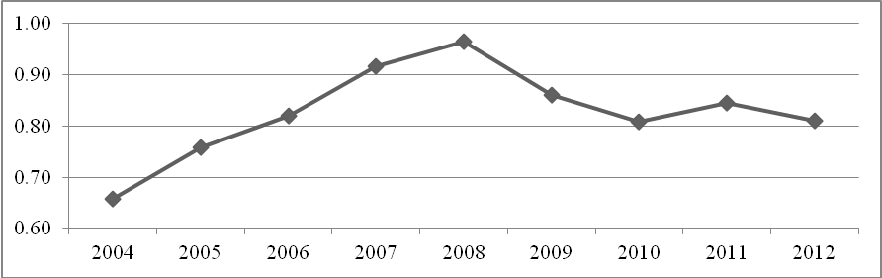
Рис. 5. Коэффициент покрытия экспорта импортом, по Украине. Источник: Государственная служба статистики Украины. - www.ukrstat.gov.ua.

Доля импорта из РФ в Украину значительно снизилась за рассмотренный период, с 40 до 30 %%. В свою очередь, доля экспорта возрастает, с 22 до 28 %%.
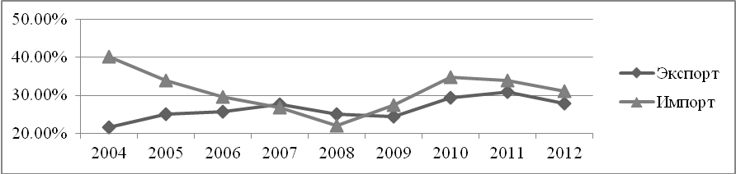
Рис. 6. Общая часть экспорта/импорта Украины с РФ, %. Источник: Государственная служба статистики Украины. - www.ukrstat.gov.ua.

Необходимо отметить, что иным важным показателем, характеризующим внешнеторговую деятельность, является соотношение товарных групп в международном экспорте и импорте, представляющее собой товарную структуру международной торговли.
Одной из приоритетных групп товаров российской и украинской экономик является импорт и экспорт продовольственных товаров и сельскохозяйственного сырья. В 2012 г. импорт украинских товаров данной группы в Россию составил 2002,4 млн. долларов США. Экспорт российских продовольственных товаров и сельскохозяйственного сырья занимает небольшую часть в объеме товарооборота двух стран и был равен 731,2 млн. долларов США.
Сельское хозяйство России и Украины специализируется на выращивании зерна и подсолнечника, ведущая роль в животноводстве принадлежит скотоводству, тонкорунному овцеводству [5]. Широко развиты отрасли: садоводство, виноградарство, птицеводство, свиноводство, пчеловодство. Индекс экспорта продовольственной и сельскохозяйственной продукции из России в Украину составил в 2012 году 101,2% к 2011 году, а импорт 98,9 к соответствующему анализируемому году.
Так как Россия и Украина являются государствами-членами Всемирной торговой организации (Украина с 16 мая 2008, Россия с 22 августа 2012), то необходимо рассмотреть положительные и отрицательные стороны вступления этих двух стран в данную всемирную организацию.
Существует 2 позиции (позиция «за» и позиция «против») у экономистов и предпринимателей относительно последствий вступления России и Украины в ВТО для сельского хозяйства. Согласно первой позиции, главными и возможно единственными плюсами членства для данного сектора экономики является выход продукции на новые зарубежные рынки и создание положительного имиджа. В соответствии с другой позицией, номенклатура и объем экспорта сельскохозяйственных товаров снизится за последующие 10 лет как минимум на 15 процентов, а импортируемые товары заполнят все свободные ниши внутреннего рынка, что поспособствует его «перенасыщению» и вследствие этого произойдет обвал цен на сельскохозяйственные товары. По мнению Кристин Лагард «Россия не получит преимуществ от присоединения к ВТО» [3].
В течение последующих 10 – 15 лет произойдут качественные изменения внутренней и внешней политики России и Украины в области сельского хозяйства. Большинство обязательств стран относительно сельскохозяйственной продукции собрано в Соглашении по сельскому хозяйству, основные цели которого - реформировать торговлю в аграрном секторе; заложить основы политики, ориентированной на рыночные отношения.
Соглашение по сельскому хозяйству затрагивает 3 главных проблемы:
- доступа на рынок (торговое ограничение импорта);
- государственной поддержки сельского хозяйства (субсидирование);
- экспортных субсидий, прочих мер для исключительной поддержки конкурентоспособности [3,13].
На сегодняшний день можно выделить следующие цели развития внешнеторговой деятельности между Россией и Украиной:
а) создание и введение в оборот инновационных сельскохозяйственных товаров;
б) повышение доли высокотехнологичной сельскохозяйственной продукции в экспорте между Россией и Украиной;
в) привлечение прямых иностранных инвестиций, создание новых производств, использующих современные зарубежные технологии и капитал;
г) ориентация импорта на повышение технологического уровня сельскохозяйственных предприятий России и Украины;
е) реализация инфраструктурных инвестиционных проектов, в т.ч. инфраструктурных проектов, направленных на улучшение качества жизни в сельскохозяйственных зонах и регионах.
Для достижения указанных целей развития внешнеторговой деятельности России и Украины необходимо активное участие также государственных органов исполнительной власти. Они способны оказывать поддержку развитию предприятий при помощи использования следующих механизмов:
а) экономического стимулирования внешнеэкономической деятельности
- предоставление государственных гарантий приоритетным инвестиционным проектам с иностранным участием;
- финансовое содействие экспорту сельскохозяйственной продукции путем предоставления государственных гарантий при заключении экспортных контрактов;
- государственные инвестиции в развитие транспортной и логистической инфраструктуры в области сельского хозяйства, соответствующей потребностям расширяющегося экспорта.
б) информационное содействие ВЭД
- поддержка в разработке бизнес-планов инвестиционных проектов в соответствии с международными стандартами, их представление потенциальным иностранным инвесторам;
- создание системы внешнеэкономической информации на основе объединения информационных ресурсов органов государственной власти и организаций деловых кругов;
- издание информационно-справочных материалов по вопросам ВЭД (каталога экспортных предложений, каталога инвестиционных проектов);
- размещение материалов об экономическом потенциале России и Украины в области сельского хозяйства в сети Интернет, российских и зарубежных СМИ;
- реализация программ повышения квалификации сотрудников органов государственной власти, местного самоуправления, руководителей предприятий в сфере ВЭД.
в) подготовка и подписание соглашений о сотрудничестве
- заключение соглашения о сотрудничестве с органами государственной власти России и Украины;
- подписание инвестиционных соглашений со стратегическими иностранными инвесторами.
Доля Украины во внешней торговле РФ значительно меньше, чем доля РФ во внешней торговле Украины. Сравнивая данные за 2012 год, соотношение по импорту составляет 5,7 % к 31,1 %, а по экспорту 5,2% к 27,9%.
Таким образом, в условиях экономической нестабильности и создания жестких рамок для государства по оказанию помощи субъектам малого и среднего предпринимательства в области сельского хозяйства, России и Украине необходимо произвести значительные изменения в регулировании, а также функционировании совместной внешнеэкономической деятельности. На сегодняшний день для экономик этих двух стран характерен ряд недостатков, факторов и слабых позиций, ухудшающих их общее положение в борьбе за международные рынки. Однако если Россия и Украина будут строить свои международные отношения на основе партнерства и интеграции, то качественно улучшатся все сферы экономики этих двух государств, в том числе в области сельского хозяйства. Главным фактором может стать присоединение Украины к Таможенному союзу ЕврАзЭС, которое способствовало бы укреплению внешнеторговых связей России и Украины в области не только сельского хозяйства, но и АПК в целом. Субъекты внешнеэкономической деятельности смогли бы увеличить грузопотоки и в конечном итоге увеличить потоки инвестиций, направляемые в аграрный сектор экономики.

Список литературы и источников
- Кобута И.В. Оценка влияния членства Украины в ВТО на аграрный сектор экономики: Статистический сборник: офиц. текст. – К.: Проект ПРОООН «Слияние и развитие международной торговли, 2013. – 13 с.
- Кобута И.В. Украина в ВТО. Тенденции развития торговли в аграрном секторе: Статистический сборник: офиц. текст. – К.: Проект ПРОООН «Слияние и развитие международной торговли, 2013. – 18 с.
- Ерохин В.Л., Иволга А.Г. Возможные меры поддержки сельского хозяйства России в условиях вступления России в ВТО // Вестник АПК Ставрополья. 2012. – № 1(5). – С. 68-72.
- Российский статистический ежегодник: [Статистический сборник] // Финансы России 2012. Статистический сборник: офиц. текст. – М.: Росстат, 2012. – 782 с.
- Россия в цифрах 2013 г.: [Краткий статистический сборник] // Финансы России 2013. Статистический сборник: офиц. текст. – М.: Росстат, 2013. – 572 с.
- Райзберг Б.А. Курс экономики: Учебник. – М.: ИНФРА-М, 2001. – 716 с.
- Райзберг Б.А. Современный экономический словарь / Б.А. Райзберг, Л.Ш. Лозовский, Е.Б. Стародубцева. 4-е изд., перераб. и доп. – М.: ИНФРА-М, 2005. – 480 с.
- Аграрный сектор Украины использует менее половины заложенного в него экономического потенциала – ЕС: [Библиографическая база данных] 2013. –http://www.apk-inform.com/poisk.
- Внешнеторговый оборот: [Библиографическая база данных] // Свободная энциклопедия. - http://www.grandars.ru.org/poisk.
- Внешнеэкономическая деятельность. Внешнеторговый оборот: [Библиографическая база данных] // Свободная энциклопедия. - http://бизнес-учебники.рф/poisk.
- Внешняя торговля Украины товарами и услугами в 2012 году: [Библиографическая база данных] 2013. – http://www.ved.gov.ru/poisk.

Всемирная торговая организация: [Библиографическая база данных] // Свободная энциклопедия. - http://www.wikipedia.org/poisk.
- Всемирная торговая организация: [Библиографическая база данных] 2013. – http://www.wto.ru/poisk.
- Глобализация международных отношений: [Библиографическая база данных] 2013. – http://www.globalization.report.ru/poisk.
- Обзор торговых отношений с РФ: [Библиографическая база данных] 2013. – http://www.ved.gov.ru/poisk.
- Последствия вступления России в ВТО: [Библиографическая база данных] 2013. – http://www.stop-vto.ru/poisk.
- Сельское хозяйство России и Украины: [Библиографическая база данных] // Свободная энциклопедия. - http://www.agrarius.com/poisk.
- Сельское хозяйство России и Украины: сравнительный анализ: [Библиографическая база данных] // Свободная энциклопедия. - http://www.zemfort1983.livejournal.com/poisk.
- Иволга А.Г., Ерохин В.Л. Основные тенденции в торговле сельскохозяйственной продукцией между странами ЕС и СНГ: эффекты посткризисного развития и влияние вступления России в ВТО // Вестник АПК Ставрополья. 2013. – № 2 (10). – С. 165-170.
- Федеральная служба государственной статистики РФ. - http://www.gks.ru.
- Государственная служба статистики Украины. - www.ukrstat.gov.ua.

